Kring - Geloof en vertrouwen & Veranderen in je denken

    - Rom. 12: 2
    - Mooi artikel hierover: https://bible.org/seriespage/7-renewed-mind (is wel Engels) onderaan staan hier ook nog een boel verwijzingen naar Bijbelteksten
  - Vertrouwen van God is tof:
    - Mooi artikel hierover: http://christianity.about.com/od/topicaldevotions/a/spiritualsecret.htm (is ook Engels)
  - Vertrouwen van God levert een super mooi veranderd leven op (beetje een combinatie van beide hoofdonderwerpen):
    - Mooi artikel hierover: https://www.joycemeyer.org/articles/ea.aspx?article=how_trusting_god_can_transform_your_life

Kring

Doel: weten wat Gods plan is voor jouw leven en zou je dit moeten integreren in je leven of juist de essentie van je leven maken. (zie https://www.youtube.com/watch?v=FQtdgEM3knM)
- Relatie met God (geloof en vertrouwen) nodig vóór je je denken kan/wil veranderen.
  - Wij geloven al in God en vertrouwen hem (toch?)
  - Hoe ver gaat jouw vertrouwen?
    - Hoe ver zou dit vertrouwen moeten gaan: lees Spreuken 3:5-8
    - Wat belemmert jouw in je vertrouwen (dagelijks leven / gebeurtenissen).
      - Rondvraag
- Hoe is mijn denken nu en wat heeft hier invloed op?
  - Ons plan en Gods plan zijn eigenlijk simpel (bovenste), maar wss niet hetzelfde. Met als uitwerking dat je de chaos krijgt van hieronder.
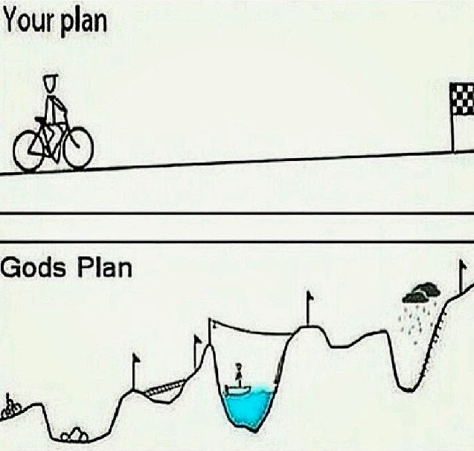
  - WWat zorgt daarvoor dan? Dingen die invloed uitoefenen op in hoeverre mijn plan overeenkomt met die van God / ogen op Jezus gericht.
- Invloed van buitenaf
  - Vrienden / familie
  - School / studie
  - Werk
  - Omgeving
- Invloed van binnenin
  - Slechte gewoonte(n)(s)
- Moet ik mijn denken veranderen en waarom dan?
  - Laat de wereld je niet kneden, maar verander je denken → Romeinen 12 : 2
  - Ogen houden op Jezus (Hem volgen) → Hebreeën 12 : 1 - 3
  - Terugkoppeling naar vorige kring: Laten leiden door de Geest == Kind van God → Romeinen 8 : 14 - 16
- Hoe doe ik dat dan en blijf ik dit doen?
  - Efeze 4:20-32 Oude kleren uit, nieuwe kleren aan! En wat dat inhoudt.
  - Creatiefheid! → Maak een tekening waarop je laat zien hoe je je denken wil veranderen (poppetje met wapenuitrusting, computer met items, auto met aanhangwagen (en hart uiteraard), onbewoond eiland met dingen).

